**Дата:** 24.01.22

**Клас:** 3 – Б

**Предмет:** *Дизайн і технології*

**Вчитель:** Лисенко О. Б.

**Тема: *Виготовлення рухомої іграшки – тварини.***

**Мета:** формування ключових та предметної проектно-технологічної компетентностей, необхідних для розв’язання життєвих проблем у взаємодії з іншими, культурного й національного самовираження. Виконання елементарних графічних зображень; читання інструкційних карток із зображеннями для поетапного виготовлення виробу.

**Обладнання для учнів:** кольоровий папір, картон, ножиці, олівець, нитки, стрічка, дріт, клей, голка.

**Хід уроку**

**1. Організаційний момент.**

***Приготуйте, будь ласка, все, що потрібно для уроку: підручник, зошит, ручку, олівці.***

***Старанно працюйте. Не забувайте робити хвилинки відпочинку та релаксації під час уроку.***

**2. Актуалізація опорних знань**

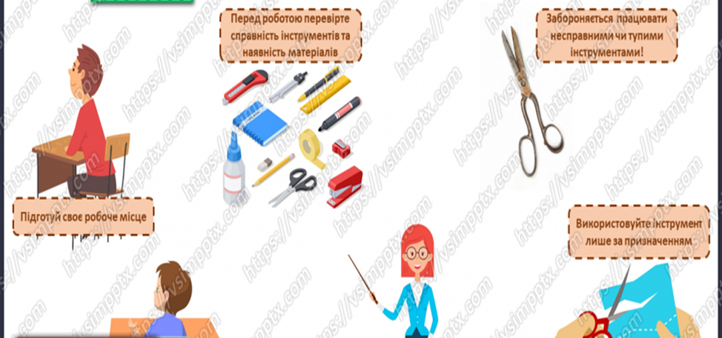***Повторення правила безпеки на уроках дизайну та технологій.***

**3. Повідомлення теми уроку.**

***Прочитайте вірш і ви дізнаєтесь, що ми будемо сьогодні виготовляти.***

*Подивіться. Чи знайомі*

*Вам ці іграшки рухомі?*

*Вони й справді, мов живі;*

*Роблять  рухи ділові.*

*Зайчик ніжкою  завзято*

*Посуває самоката.*

*А у кролика турбота -*

*Моркву всунути  до рота…*

*Ось і стали вам відомі*

*Наші іграшки рухомі.*

   — ***Отже, сьогодні ми з вами виготовимо рухому іграшку – тваринку.***

**4. Засвоєння нових знань.**

**1) Відгадування загадок.**

**— Що нам потрібно буде на уроці дізнаєтесь, відгадавши загадки.**

     Цей цупкий папір зігни,                                        Два кільця, два кінця,

     Іграшку якусь зроби. (*Картон*)                            посередині цвях. (Ножиці).

**2) Інформація про властивості паперу.**

            Зупинимось на властивостях паперу, з якого будемо виготовляти рухомі іграшки. Папір є продуктом деревини. Чистий білий папір складається з окремих тоненьких волоконець. Папір має пружність, як дерев’яна гілочка. Коли згорнути з паперу трубку і покласти на стіл, то вона розправиться і знов набере форми аркуша. Користуючись цією властивістю паперу, з нього можна виготовляти трубки різних діаметрів. Папір має властивість згинатися. Якщо ми складений аркуш розправимо, то слід від лінії згину залишиться. Це зломилися дерев’яні волоконця паперу. Ця властивість дає нам змогу надавати аркушам паперу відповідних форм (коробочки, кубика та ін.).Крім того, по лінії згину (особливо вздовж волокон) папір легко розірвати по прямій лінії. А спробуйте це зробити з аркушем паперу без лінії згину,- лінія розриву буде не пряма, зигзагоподібна. Папір можна різати ножем і ножицями. З’єднуючи окремі частини іграшок або деталей моделі з паперу, часто користуються клеєм, бо папір має властивість склеюватись змащений клеєм папір наклеюють не одразу, а через хвилину – дві, коли він вбере в себе воду з клею. Папір можна фарбувати. Для цього використовують олівці, фломастери, фарби.

**3) Аналіз зразка виробу.**

— Ми зараз будемо виконувати  рухому іграшку. Ми можемо подарувати їх своїм братикам чи сестричкам меншим. Із чого складається тіло тваринки, з яких частин? (*Тіло складається із тулуба, голови і кінцівок*).

Форма складових частин переважно овальної форми. Який колір ви будете використовувати? (*Кольори ми будемо використовувати коричневий, жовтий, чорний, білий, сірий*).

**4) Визначення матеріалів та інструментів для роботи.**

 — *Ми ознайомилися з властивостями паперу. Тепер можна приступити до виготовлення найпростіших рухомих іграшок користуватися ми будемо також шилом. Приводяться в рух іграшки за допомогою важелів, з’єднаних ниткою . Досить такий малюнок скопіювати на чистий папір і потім вирізати ножицями.*

**5) Інструктаж з правил користування інструментами.**

***— Але спочатку пригадайте правила користування ножицями?***

**Правила користування ножицями**

1. Ножиці для ручної праці повинні мати заокруглені кінці.

2. Клади ножиці чи ніж так, щоб вони не виступали за край робочого місця.

3. Не працюй тупими ножицями, а також ножицями зі слабким кріпленням.

4. У процесі різання уважно слідкуй за розміткою.

5. У процесі роботи тримай матеріал пасивною рукою так, щоб пальці були осторонь від гострого леза.

6. Не розмахуй ножицями,  під час різання не ходи, а також не підходь занадто близько до того, хто ними працює.

7. Після роботи ножиці тримай складеними, бажано в чохлі, так само як ніж.

— ***Прочитайте уважно правила при роботі із шилом.***

**Правила користування шилом**

1. Проколюй предмет на спеціальній (дерев’яній або гумовій) підкладці.

2. Не розмахуй рукою, в якій тримаєш шило.

3. Під час роботи з шилом не розмовляй.

4. Не проколюй шилом тверді предмети округлої форми (пересохлі каштани, жолуді, горіхові шкаралупи).

5. У процесі проколювання отвору будь уважним.

6. Користуйся тільки справним інструментом – ручка повинна бути щільно припасована із захисним кільцем.

**6) Технологічна карта виготовлення іграшки.**

1. Подивіться уважно у вас є деталі зразки вам потрібно ці деталі перемалювати на кольоровий картон і вирізати
2. Згодом на ваших макетах вам потрібно намалювати так як є на зразках намалювати відповідні отвори
3. Ці отвори, які ви намалювали треба пробити їх, а вухо приклеїти до голови.
4. Потім з’єднуємо деталь 1 і 1а, 2 і 2а м’яким дротом кожну окремо
5. Кінці дроту накрутити на стержень від кулькової ручки так, щоб утворились з обох боків кільця, які і будуть тримати дві деталі.
6. З’єднуємо ниткою в єдине ціле, тобто проколюємо голкою із ниткою, де позначені червоними точками  і ще раз повертаємось до вже проколеної, а згодом поколюємо другу червону точку повертаємося ще раз, а потім два кінця нитки зв’язуємо і робимо вузлик.
7. Якщо смикати за нитку, то лапки  і хвіст повинні рухатися.

**7) Перегляд майстру-класу з виготовлення рухомих іграшок.**

[**https://www.youtube.com/watch?v=yQ8lOcty7UM**](https://www.youtube.com/watch?v=yQ8lOcty7UM)

**8) Повторний інструктаж.**

— Отже, вам потрібно перемалювати , вирізати, зробити отвори.

— Чим зробити отвори? (шилом), з’єднати.

— Чим потрібно з’єднати деталі ? (ниткою).

— Що ми робимо із вухом?

— Якого кольору ми проколюємо точки, коли проколюємо шилом?

— Якого кольору ми проколюємо точки, коли працюємо із голкою та ниткою?

**9) Самостійна робота дітей.**

**5. Підсумок.**

           — Що ми з вами робили на уроці?

          — Які інструменти нам для цього знадобилися?

          — Що найбільше сподобалося?

**Домашнє завдання.**

**Виготовити рухому іграшку за поданим в конспекті та посиланні зразком або роботу в альбомі на ст. 71 «Співучі пташки».**

**Сфотографуйте та надішліть свою поробку вчителю.**